Abies Procera
Özellikleri
Bu türe de Abies Nobilis de denir, narin, elegant bir ağaç olan bu ağaç dar, konik veya sütun şeklindedir. İbreleri deniz yeşili rengindedir, rutubetli havada derin toprak yapısı olan yerlerde, kireçsiz toprakta iyi yetişir. Bu özellikleri bulunmayan yerlerde gelişme azalır yavaşlar, istenilen boya ulaşmaz ve yer yer kurumalar olur güzelliği bozulur. Glauca türünün ibreleri, bilhassa gençken filizleri ilkbaharda mavimsidir.
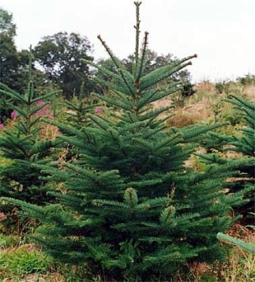

İğne Yapraklı Ağaçlar | YAPRAK  RENGİ | ÇİÇEK  RENGİ | MEYVE  (TOHUM)  RENGİ | SONBAHARDA  YAPRAK  RENGİ | çiçek açma dönemi | boy(max mt.) | çit için | bodur için | grup için | Davranış |  |  | Gelişme |  |  | Toprak |  | Işık İhtiyacı |  |  | İklim |  | Bölge |  |  |  | not
 |  |  |  |  |  |  |  |  |  | yayılıcı | dağınık | piramit form | yavaş | orta | hızlı | taze / havalanmış | kuru | güneş | gölge | yarı gölge | soğuk | ılıman | kıyı şeridi | alçak rakım | yüksek rakım | ova | not
Abies Procera | Mavi / Yeşil | - | - | - | - | 50 | - | - | - | - | - | - | - | - | - | - | - | - | - | - | - | - | - | - | - | - | -

